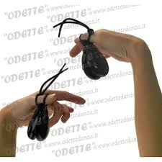
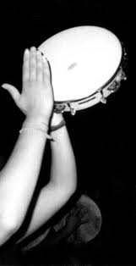

Oratorio “San Giovanni Bosco”
C.so Umberto snc
84056 – Cardile di Gioi (SA)

L'Oratorio informa le persone interessate che si intende organizzare in collaborazione con il gruppo musicale “Rittantico” di Novi Velia un corso di “balli popolari del Sud Italia” presso la sala Polifunzionale di Via Fusco ogni sabato pomeriggio dalle 18.00 in poi e per 10 lezioni consecutive della durata di 1 ora e 30 minuti a partire dal 3 maggio 2014.
Programma:
Il corso sarà tenuto con canto e musica dal vivo (voci, chitarra battente, tamburello e organetto) da tre musicisti e due ballerine. Durante il corso si terrà anche un corso di tamburello. Il corso propone un confronto tra i diversi stili di ballo e le varie similitudini che accomuna il ballo tradizionale del Sud Italia. Breve percorso all'interno della tradizione popolare del Sud Italia. Gli elementi base del Ballo tradizionale; I vari stili di Tammurriata e Tarantella; Altre forme variegate della danza Etnica - pizzica (vari stili), tarantella di Montemarano; tarantella riggitana, tarantella del Pollino, Tarantella cilentana, tarantella di Carpino, saltarella; utilizzo delle castagnette e il loro uso nel ballo.
Il corso è gratuito, ma ai fini assicurativi è obbligatoria la tessera dell'oratorio (€. 6.50 per minorenni e €. 7.00 per maggiorenni).
L'obiettivo del corso è anche quello di preparare durante i due mesi i bambini, i ragazzi e gli adulti all'esibizione con il gruppo musicale del corso in occasione della manifestazione “TarantSud” che si terrà a Cardile il 9 e 10 agosto 2014. Per info e iscrizioni rivolgersi a Nadia Rizzo entro il 20 aprile 2014.

Cardile, 25 marzo 2014 Il Direttivo

